26. 2. ČJ8
Dobrý den osmáci,
stále nemohu pochopit, proč vás tak málo zasílá povinnou četbu, když můžete v podstatě číst cokoliv. Povinná četba stále platí, ale nabízím hlavně nečtenářům i možnost referátů z literatury. Referáty by se měly týkat posledních probíraných autorů a pak těch dalších. Navíc téma referátů budeme už brzy mít v českém jazyce ve slohu!
Všechny vás zdraví Rozsívalová

Učivo: Josef Václav Sládek
- Čítanka str. 87 – 88 (pročíst)
- Zápis str. 87 – výpisky z poznámek o autorovi + str. 88 dole modrý rámeček
- Nabízené referáty: Josef Václav Sládek, Karel Havlíček Borovský, Božena Němcová, Karel Jaromír Erben
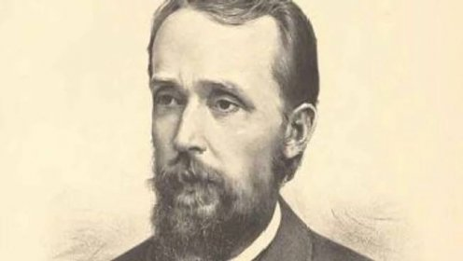
JOSEF VÁCLAV SLÁDEK (1845 – 1912)
